通识教育选修课你不可不知的小tips！
（针对2022-2025级学生）
1.什么是通识教育选修课？有几个模块？
通识教育选修课程是面向全校各专业学生开设的以人文素养与科学素质教育为核心的通识教育类课程，是本科人才培养方案的重要组成部分。
分类：根据人才培养方案，2022级-2025级由“语言表达与沟通交流”“艺术史论与鉴赏实践”“自然科学与技术进步”“社会科学与文化传承”“生态文明与生命健康”五个模块课程组成。
2.应该如何按照类别修读？
学校是一所以工为主，工理文管经法教艺等学科协调发展的多科性大学，各专业分属不同学科类别，具体见下表1，学生需要按类别选修不同模块的相关课程。
表1：学科类别与专业名称对照表
学科类别 | 专业名称
理学、工学 | 数学与应用数学、应用化学、材料化学、金属材料工程、无机非金属材料工程、高分子材料与工程、复合材料与工程、材料成型及控制工程、焊接技术与工程、电子封装技术、增材制造工程、给排水科学与工程、环境工程、机械设计制造及其自动化、飞行器制造工程、机械电子工程、智能制造工程、教育技术学、电气工程及其自动化、电子信息工程、通信工程、电子信息科学与技术、自动化、计算机科学与技术、网络工程、人工智能、飞行器设计与工程、无人驾驶航空器系统工程、飞行器控制与信息工程、能源与动力工程、新能源科学与工程、飞行器动力工程、测控技术与仪器、电子科学与技术、光电信息科学与工程、生物医学工程、工业工程、土木工程、交通工程、智慧建筑与建造、工业设计、飞行技术、飞行器制造工程（航空维修工程与技术方向）、飞行器适航技术、软件工程、物联网工程、数据科学与大数据技术
文学、法学、经济学、管理学、教育学 | 英语、德语、法语、新闻学、法学、社会工作、金融数学、经济学、信息管理与信息系统、工商管理、市场营销、会计学、电子商务、社会体育指导与管理、工程管理、公共事业管理、
艺术学 | 动画、视觉传达设计、环境设计、产品设计、服装与服饰设计、工艺美术、播音与主持艺术、广播电视编导、音乐学、舞蹈学、表演、航空服务艺术与管理
3.不同年级的修读要求？
各专业学生需按照学科类要求自主选择相应课程修读，要求至少修满6个学分（可多不可少）方可毕业。根据人才培养方案具体要求详见下表2-3（根据国家政策，相关要求或会进行微调，具体以学校教务处发布的每学期的通识教育选修课选课通知为准）。各专业可根据具体情况，在培养计划中指定修读某模块中的某门通识教育选修课程，供学生修读，其学分计入学生修读要求学分。
表2：2022、2023级通识教育选修课修读学分要求
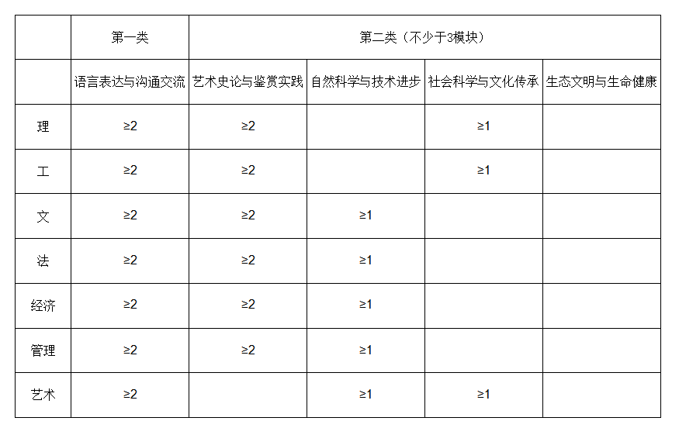
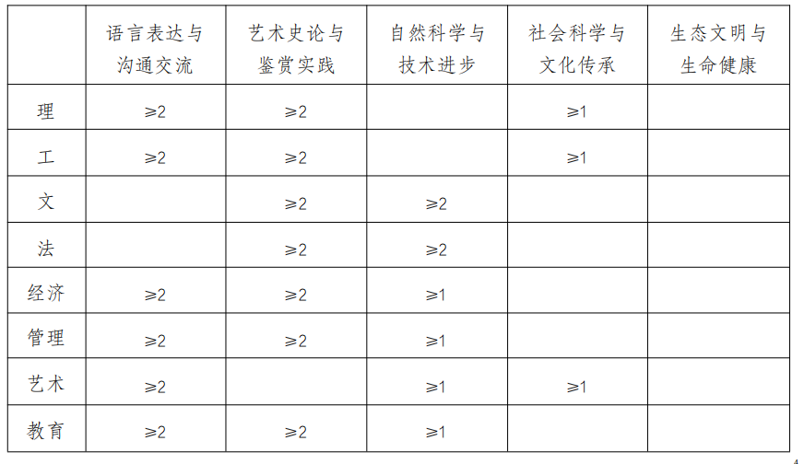
表3：2024、2025级通识教育选修课修读学分要求
4.如何轻松get“艺术史论与鉴赏实践”模块课程2学分？
根据教育部相关通知，高等学校每位学生需从三种类别中按要求修满公共艺术课程2学分。学校将所有公共艺术课程归入“艺术史论与鉴赏实践”模块。该模块课程分为三种类型：①美学和艺术史论类，②艺术鉴赏和评论类，③艺术体验和实践类。

修读要求：
①美学和艺术史论类+②艺术鉴赏和评论类+③艺术体验和实践类≥2
①美学和艺术史论类+②艺术鉴赏和评论类≥1
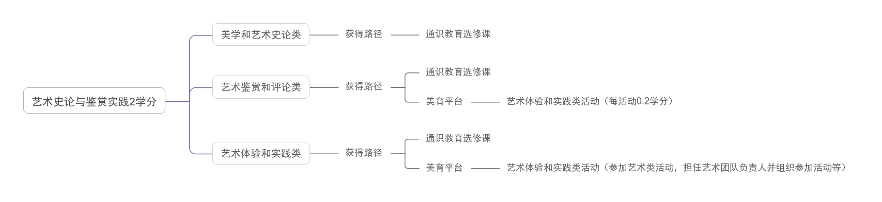
修读途径：
注意：美育平台相关通知请劳动、文艺委员关注体美劳课程年级管理群（微信群）。
5.选课小知识
（1）选课通知：教务处官网，体美劳课程年级管理群（微信群）
（2）选课时间：通常为每学期第2-4周
（3）上课时间：通常为每学期第5-13周
6.如何查看已修课程类别
如下图：
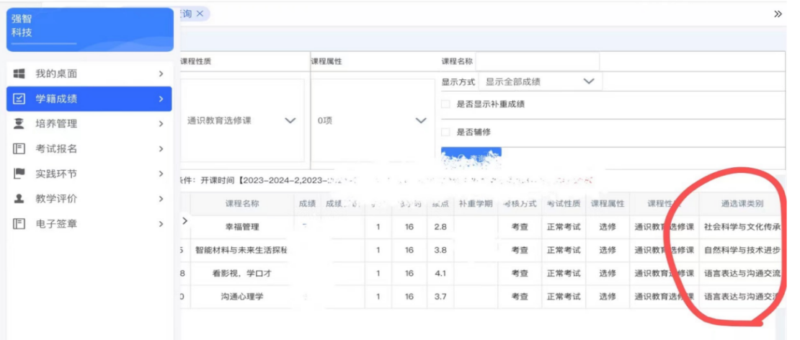
7.如遇问题可联系
（1）系统问题——教务处教务科，电话：83863712
（2）分数问题——教务处学籍科，电话：83863717
（3）美育平台——大学生素质教育中心（电话：83863122，也可通过劳动、文艺委员反馈至体美劳课程管理群（微信群），群内有工作人员回答问题）。

注意！！未按要求完成通识教育选修课课程要求，将不能按时毕业！通识教育选修课不设置补考，可重新选修（可不选修同一门课）。

